Отчёт по лабораторной работе

Лабораторная работа №8

Хватов Максим Григорьевич

Содержание

# 1 Цель работы

Познакомиться с операционной системой Linux. Получить практические навыки работы с редактором vi, установленным по умолчанию практически во всех дистрибутивах.

# 2 Задание

## 2.1 Задание 1. Создание нового файла с использованием vi

1. Создайте каталог с именем ~/work/os/lab06.
2. Перейдите во вновь созданный каталог.
3. Вызовите vi и создайте файл hello.sh
4. Набрать код из листинга
5. Нажмите клавишу Esc для перехода в командный режим после завершения ввода текста.
6. Нажмите : для перехода в режим последней строки и внизу вашего экрана появится приглашение в виде двоеточия.
7. Нажмите w (записать) и q (выйти), а затем нажмите клавишу Enter для сохранения вашего текста и завершения работы.
8. Сделайте файл исполняемым

## 2.2 Задание 2. Редактирование существующего файла

1. Вызовите vi на редактирование файла
2. Установите курсор в конец слова HELL второй строки.
3. Перейдите в режим вставки и замените на HELLO. Нажмите Esc для возврата в командный режим.
4. Установите курсор на четвертую строку и сотрите слово LOCAL.
5. Перейдите в режим вставки и наберите следующий текст: local, нажмите Esc для возврата в командный режим.
6. Установите курсор на последней строке файла. Вставьте после неё строку, содержащую следующий текст: echo $HELLO.
7. Нажмите Esc для перехода в командный режим.
8. Удалите последнюю строку.
9. Введите команду отмены изменений u для отмены последней команды.
10. Введите символ : для перехода в режим последней строки. Запишите произведённые изменения и выйдите из vi.

# 3 Теоретическое введение

В большинстве дистрибутивов Linux в качестве текстового редактора по умолчанию устанавливается интерактивный экранный редактор vi (Visual display editor). Редактор vi имеет три режима работы: – командный режим — предназначен для ввода команд редактирования и навигации по редактируемому файлу; – режим вставки — предназначен для ввода содержания редактируемого файла; – режим последней (или командной) строки — используется для записи изменений в файл и выхода из редактора. Для вызова редактора vi необходимо указать команду vi и имя редактируемого файла: vi При этом в случае отсутствия файла с указанным именем будет создан такой файл. Переход в командный режим осуществляется нажатием клавиши Esc . Для выхода из редактора vi необходимо перейти в режим последней строки: находясь в командном режиме, нажать Shift-; (по сути символ : — двоеточие), затем: – набрать символы wq, если перед выходом из редактора требуется записать изменения в файл; – набрать символ q (или q!), если требуется выйти из редактора без сохранения. Замечание. Следует помнить, что vi различает прописные и строчные буквы при наборе (восприятии) команд.

Все команды с объяснениями можно посмотреть на сайте https://jino.ru/journal/articles/proframmirovanie-v-vim/

# 4 Выполнение работы

Зайдем в каталог с 8-ой лабораторной работой и создадим файл hello.sh. Запустимм терминал и впишем команду vi hello.sh. Войдём в режим редактирования, нажав i Введём код: ` #!/bin/bash HELL=Hello function hello { LOCAL HELLO=World echo $HELLO } echo $HELLO

нажимаем клавишу Esc и переходим в командный режим. Нажимаем :wq и выходим в терминал, записав изменения в файл. Делаем файл исполняемым с помощью команды chmod +x hello.sh

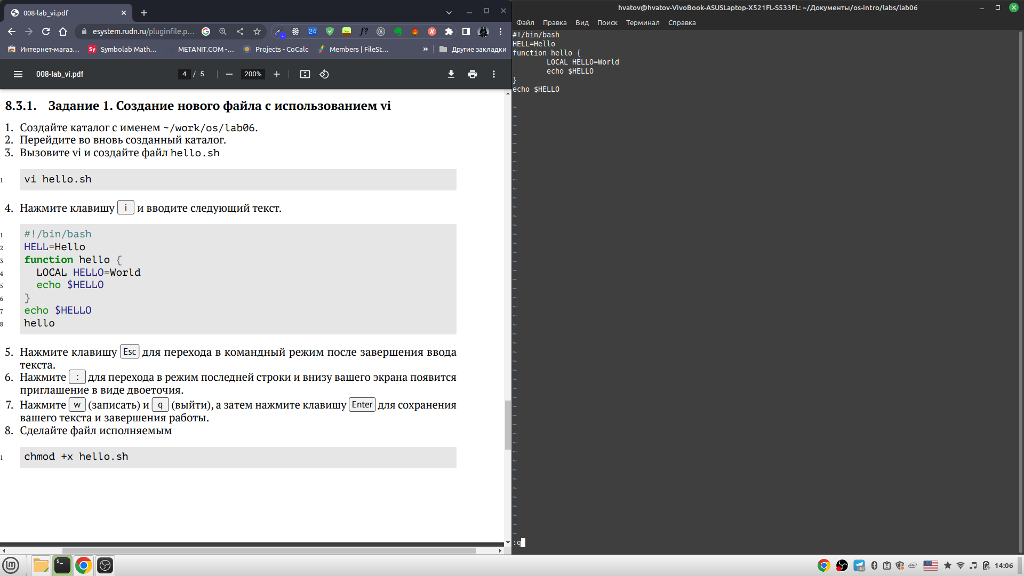

Выполненное Задание 1

Снова вызываем редактор vim на том же файле и с помощью стрелок переходим к нужной строке. входим в режим редактирования с помощью клавиши i и изменяем HELL на HELLO. Нажимаем ESc и возвращаемся в командный режим. Переходим к слову LOCAL и стераем его с помощью команды d5h, предварительно перейдя в режим редактирования. Переходим к последеней строке файла с помощью стрелок и пишем echo $HELLO Возвращаемся в командный режим с помощью Esc и удаляем строку с помощью команды dd Отменяем последнее действие с помощью команды u Нажимаем клавишу : и переходим в режим последней строки, записываем изменения с помощью команды w,а q для выхода из редактора.

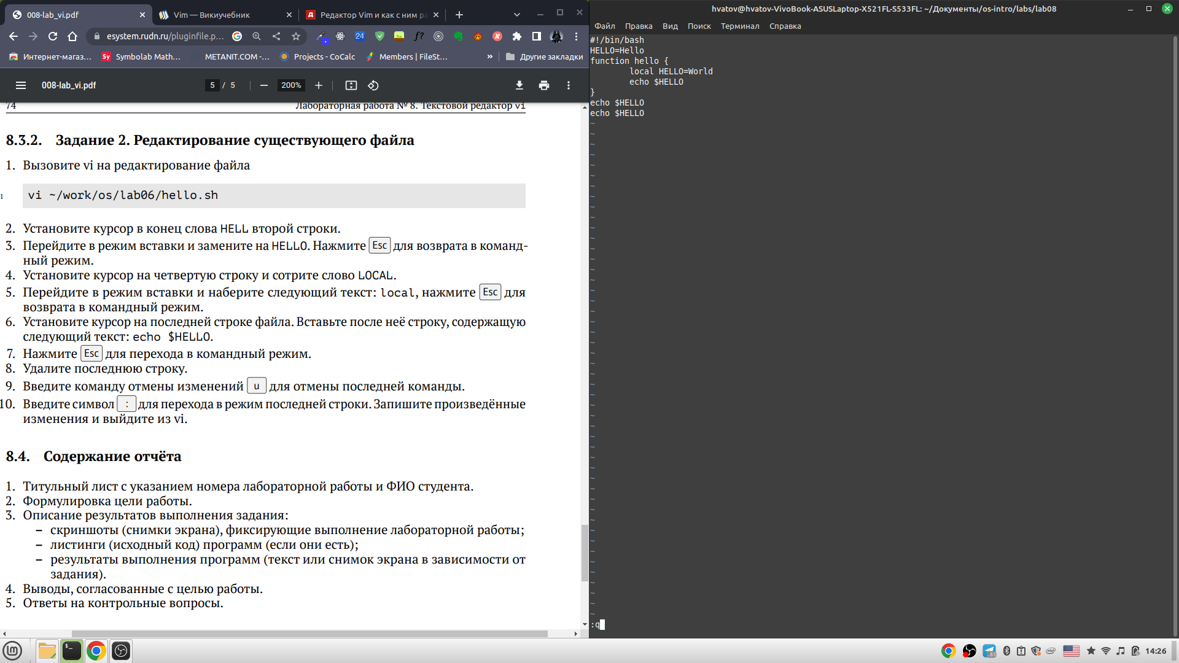

Выполненное Задание 2

# 5 Выводы

Я получил практические навыки работы с редактором vim и более подробнее ознакомился с ОС Linux

# 6 Отвпеты на контрольные вопросы

1. Режим командный - для выполнения команд внутри редактора Режим вставки - для работы с содержимым в тексте
2. Командой :q!
3. 0 - пререход в начало строки $ - переход в конец строки G - переход в конец файла nG - переход на строку с номером n
4. Последовательность символов в режиме вставки
5. С помощью команды :
6. Команды для удаления текста, вставка строки, вставка текста, копирование текста, замена текста из буффера
7. Ввести символ для вставки и выполнить команду nI, где n-кол-во символов для вставки
8. С помощью команды u
9. 𝑛,𝑚 d — удалить строки с 𝑛 по 𝑚; – : 𝑖,𝑗 m 𝑘 — переместить строки с 𝑖 по 𝑗, начиная со строки 𝑘; – : 𝑖,𝑗 t 𝑘 — копировать строки с 𝑖 по 𝑗 в строку 𝑘; – : 𝑖,𝑗 w имя-файла — записать строки с 𝑖 по 𝑗 в файл с именем имя-файла. – : w — записать изменённый текст в файл, не выходя из vi; – : w имя-файла — записать изменённый текст в новый файл с именем имя-файла; – : w ! имя-файла — записать изменённый текст в файл с именем имя-файла; – : w q — записать изменения в файл и выйти из vi; – : q — выйти из редактора vi; – : q ! — выйти из редактора без записи;
10. С помощью команды перехода в конец строки
11. Нужно войти в командный режим и набрать $vimtutor
12. При запуске vi мы находимся сразу в командном режиме, а дальше можно прееключать их с помощью клавиш
13. Я не понимаю, что имеется ввиду

# Список литературы